

NOTICE TECHNIQUE

AVERTISSEMENT
Dans le cadre d'une politique continuelle de recherche et de développement, les informations contenues dans ce document sont sujettes à modifications sans préavis.
Notre société dégage toute responsabilité concernant le non-respect ou une mauvaise utilisation de ce document ainsi que les erreurs ou omissions et leurs conséquences sur les installations.
Tout renseignement complémentaire à ceux contenu dans ce document peut être communiqué par nos agences.

Numéro indigo : 0 803 018 018

SOMMAIRE
table des matières
1. DESCRIPTION GÉNÉRALE 7
1.1 L'ACTIVA® 1000/256 EST UN S.D.I. 8
2. PRÉSENTATION DU MATÉRIEL 9
2.1 ACTIVA® 1000/256 EN VERSION COFFRET 10
2.2 ACTIVA® 1000/256 EN VERSION BAIE 10
3. DESCRIPTION FONCTIONNELLE 11
3.1 GÉNÉRALITÉS 11
3.2 SYNOPTIQUE GÉNÉRAL 12
3.3 LIAISON ENTRE SDI ET CMSI 13
3.4 CAPACITÉ 13
3.5 STRUCTURES DE ACTIVA® 1000/256 14
4. DESCRIPTION DES CARTES 15
4.1 CARTE CONTRÔLEUR 15
4.1.1 ARCHITECTURE 15
4.1.2 DESCRIPTION 16
4.2 CARTEs interfaces de boucles IB DA4 et IB DA4 2 BUS 21
4.2.1 ARCHITECTURE 21
4.2.2 DESCRIPTION 22
4.3 CARTE MODULE com MMP 26
4.3.1 ARCHITECTURE 26
4.3.2 DESCRIPTION 27
4.4 CARTE module COM (ten5) 29
4.4.1 ARCHITECTURE 29
4.4.2 DESCRIPTION 30
4.5 CARTE lon1000 31
4.5.1 DESCRIPTION 31
4.6 MODULE ALIMentation 32
4.6.1 DESCRIPTION du module alimentation iota 33
4.7 CARTE RÉTRO-ÉCLAIRAGE 35
4.7.1 ARCHITECTURE 35
4.7.2 DESCRIPTION 35
4.8 CARTE module icf activa® 36
4.8.1 ARCHITECTURE 36
4.8.2 DESCRIPTION 36
5. les fonctions de l'activa 1000/256 38
5.1 UNITé DE GESTION INFORMATIQUE 38
5.2 UNITé DE GESTION D'ALIMENTATION 38
5.3 UNITé DE CONTRÔLE DE L'ALIMENTATION 39
5.4 UNITé DE GESTION DE LA SOURCE AUXILIAIRE 39
5.5 UNITé DE GESTION DES LIGNES DE DéTECTION INCENDIE 40
5.6 UNITé DE SIGNALISATIONS ET DE COMMANDES 40
5.7 UNITé DE SAUVEGARDE 41
5.8 LIGNE DE DIALOGUE (gestion de périphérique) 41
5.9 GESTION DE LA LIAISON C.M.S.I. 42
5.10 UNITé DE GESTION DE LA LIGNE D'éVACUATION GéNéRALE 42
5.11 UNITÉ DE GESTION D'EXPLOITATION 43
5.11.1 LES TOUCHES DÉDIÉES 43
5.11.2 LE CLAVIER 43
5.11.3 LES TOUCHES CHOIX / DÉFILEMENT 44
5.11.4 l'écran à cristaux liquides 44
6. CARACTÉRISTIQUES FONCTIONNELLES 47
6.1 FONCTION DU TABLEAU DE SIGNALISATION 47
6.1.1 FONCTION DÉTECTION INCENDIE 47
6.1.2 FONCTION DIFFUSION D'ALARME GÉNÉRALE 47
6.2 SIGNALISATIONS ET COMMANDES DE LA FACE AVANT 49
6.2.1 SIGNALISATIONS ET COMMANDES GÉNÉRALES 49
6.2.2 COMMANDES DU MENU GESTION 50
6.2.3 SIGNALISATIONS DES LIGNES DE DÉTECTION INCENDIE 51
6.2.4 SIGNALISATION ET COMMANDES DE LA DIFFUSION D'ALARME GéNéRALE 51
7. DONNÉES TECHNIQUES 53
7.1 SOURCE PRINCIPALE 53
7.2 SOURCE SECONDAIRE 53
7.3 SOURCE AUXILIAIRE 53
7.4 SORTIE ALIMENTATION RÉGULÉE 24V (interne) 54
7.5 SORTIE ÉVACUATION 54
7.6 SORTIE LIGNES DE SAUVEGARDE (FEU & DGT) 55
7.7 SORTIE CONTACT AUXILIAIRE 56
7.8 SORTIE LIGNE DE DIALOGUE 56
7.9 SORTIE RS 485 (module enfichable) 57
7.10 SORTIE EXTERNE 24V 57
7.11 LIGNE DE DÉTECTION 57
7.12 CARACTÉRISTIQUES DE TENUE A L'ENVIRONNEMENT 57
7.13 BILAN DE CONSOMMATION sous 24v 58
7.14 CAPACITÉ des batteries 58

table des illustrations
Figure 1-1 : schéma de principe du SDI 8
Figure 2-1 : présentation de L'Activa® 1000 (en baie) 9
Figure 3-1 : synoptique général d'un SDI utilisant l'Activa®1000 12
Figure 3-2 : synoptique d'une association SDI Activa®1000/256 / CMSI 13
Figure 4-1 : synoptique de la carte contrÔleur 15
Figure 4-2 : présentation des borniers de la carte contrÔleur 16
Figure 4-3 : présentation des cavaliers et des interrupteurs de la carte contrÔleur 19
Figure 4-4 : synoptique de la carte interface de boucle IB DA4 2 BUS (et IB DA4) 21
Figure 4-5 : présentation de la carte IB DA4 2 BUS 22
Figure 4-6 : synoptique carte module COM MMP 26
Figure 4-7 : présentation carte module COM MMP 27
Figure 4-8 : synoptique carte module COM (TEN 5) 29
Figure 4-9 : présentation carte module COM (TEN 5) 30
Figure 4-10 : présentation carte LON1000 31
Figure 4-11 : présentation du module ALIMENTATION IOTA 33
Figure 4-12 : synoptique de la carte RÉTRO-ÉCLAIRAGE 35
Figure 4-13 : présentation de la carte RÉTRO-ÉCLAIRAGE 35
Figure 4-14 : synoptique de la carte module ICF Activa® 36
Figure 4-15 : présentation de la carte module ICF Activa® 36

Page laissée blanche intentionnellement

DESCRIPTION GÉNÉRALE
REMARQUES générales à L'ENSEMBLE DU DOCUMENT :
Activa®1000/256 désigne de façon condensé le tableau de signalisation Activa®1000 et le tableau de signalisation Activa®256.
L' Activa®1000 peut gérer 8 lignes de détection incendie (soit 4 cartes IB DA4 (2BUS))
L' Activa®256 peut gérer 2 lignes de détection incendie (soit 1 carte IB DA4 (2BUS))
[ ] : information concernant le Tableau de Signalisation Activa®256.

Le système Activa®1000/256 est un Tableau de Signalisation à localisation d'adresse de zone répondant aux dispositions des normes :
- NF S 61-950 et NF S 61-962.
Il comporte :
- une Unité de Gestion d'Alarme (U.G.A.), telle que définie dans la norme NF S 61-931.
L'Unité de Gestion d'Alarme est conforme à la norme NF S 61-936.

Le Tableau de Signalisation Activa®1000/256 se compose aussi d'une Unité d'affichage des signalisations composée d'un afficheur LCD graphique rétroéclairé 240x128 points et d'un clavier composé d'un pavé numérique 10 touches de "0" à "9" ainsi que 4 touches de fonctions permettant la programmation et l'exploitation du système Activa®1000/256.

La gestion interne est confiée à un microcontrôleur 16 bits de la famille Motorola.

La communication par bus série est gérée par les cartes Module MMP enfichables équipées d'un microcontrôleur 8 bits de le famille Intel.

Toutes les cartes électroniques du système peuvent être intégrées dans un coffret ou dans une baie 19 pouces.

L'ACTIVA® 1000/256 EST UN S.D.I.

Étant un Système de Détection d'Incendie, l' Activa®1000/256 gère les fonctions nécessaires à recevoir les signaux délivrés par les détecteurs (déclencheur manuel ou détecteur automatique) qui lui sont raccordés, d'en localiser l'origine ou situation géographique et d'enregistrer ces signaux, d'indiquer l'alarme de façon sonore et visuelle, de surveiller l'installation et d'indiquer les défauts présents sur les lignes de détection.

Le schéma de principe du S.D.I. est représenté ci-dessous :
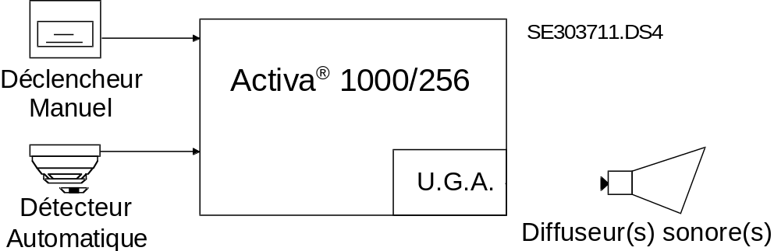
Figure 1-1 : schéma de principe du SDI

PRÉSENTATION DU MATÉRIEL
Face avant du Tableau de signalisation à localisation d'adresse de zone :
Activa®1000/256 dans sa présentation en baie.
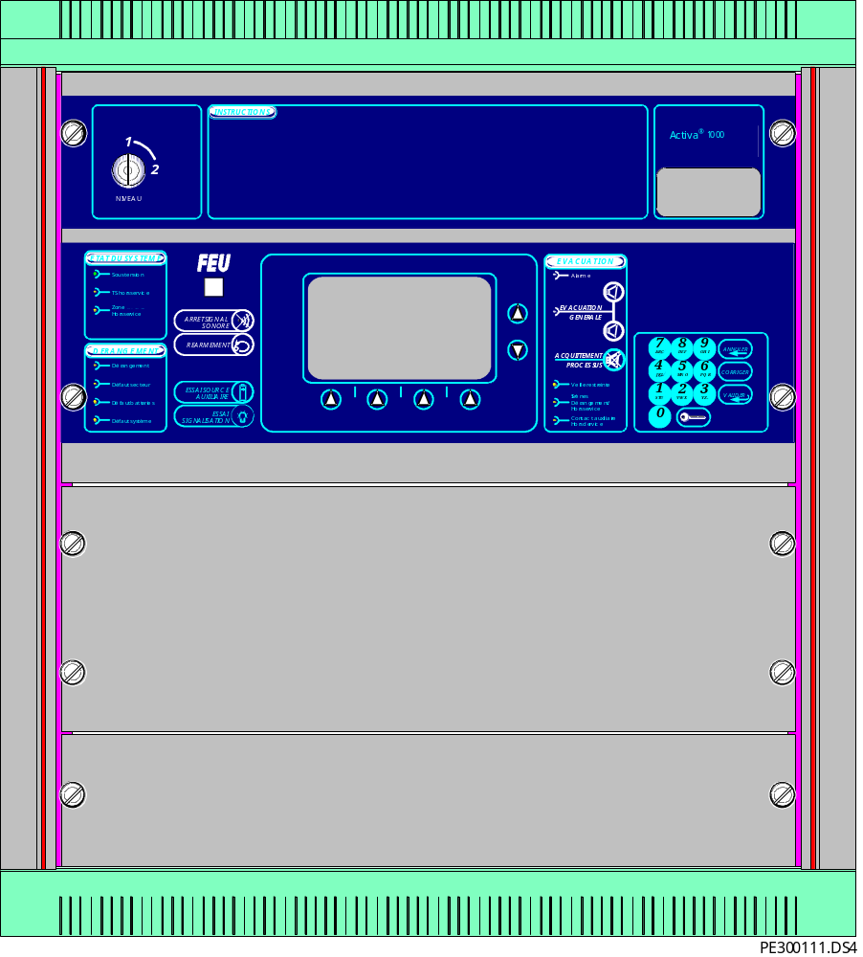
Figure 2-1 : présentation de L'Activa® 1000 (en baie)

ACTIVA® 1000/256 EN VERSION COFFRET
Le coffret en tôle d'acier est constitué de trois parties :
- La porte destinée à recevoir les cartes ; CONTRÔLEUR, RÉTRO-ÉCLAIRAGE, module COM MMP, module COM (celle de la TEN5) ou LON1000, et la face en "lexan" qui comporte les boutons poussoirs, l'afficheur LCD et les voyants.
- La plaque de fond qui permet à l'ensemble du montage de se fixer au mur à l'aide de 4 boutonnières.
- La plaque de fond reçoit un module alimentation IOTA et les batteries 12V correspondantes.
- Le châssis supporte la porte et la plaque de fond.
Les cartes IB DA4 et IB DA4 2BUS ; interfaces entre la carte CONTRÔLEUR et les détecteurs sont placées :
- à l'intérieur du matériel central (MC),
- à l'extérieur du matériel central (MD).
En option : carte module ICF Activa® (sont plaçées dans le MC ou le MD)

ACTIVA® 1000/256 EN VERSION BAIE
Le T.S. Activa®1000/256 peut aussi être intégré dans une baie 27 à 42U.
Sa structure est semblable à la présentation coffret.
La baie peut recevoir :
- Une face avant principale comportant les signalisations et les commandes de fonctions générales ;
Au dos de cette face avant, on trouve les cartes ; CONTRÔLEUR, RETRO-ECLAIRAGE, module COM MMP, module COM (TEN5) ou LON1000.
- Un module alimentation IOTA et les batteries 12V correspondantes.
- Des cartes électroniques fixées à l'intérieur du matériel central :
Les cartes IB DA4 et IB DA4 2BUS ; interfaces entre la carte CONTRÔLEUR et les détecteurs sont placées :
- à l'intérieur du matériel central (MC),
- à l'extérieur du matériel central (MD).
En option : carte module ICF Activa® (sont plaçées dans le MC ou le MD)

DESCRIPTION FONCTIONNELLE

GÉNÉRALITÉS

Le principe de fonctionnement de l'Activa®1000/256 repose sur :

- L'alimentation des détecteurs,
- La collecte d'informations en provenance des détecteurs (déclencheur manuel ou détecteur automatique),
- La localisation et l'enregistrement de l'origine ou de la situation géographique des informations,
- L'indication de l'alarme de façon sonore et visuelle,
- La surveillance automatique des défauts susceptibles de nuire au bon fonctionnement du système.
- L'exécution des actions pré-programmées.
- La transmission d'informations vers un matériel externe au système de détection.

D'autre part, le Tableau de Signalisation doit assurer le fonctionnement de :

- L'Unité de Gestion d'Alarme (U.G.A.),
- L'Unité d'affichage des signalisations,
- L'Unité de commandes manuelles.

SYNOPTIQUE GÉNÉRAL
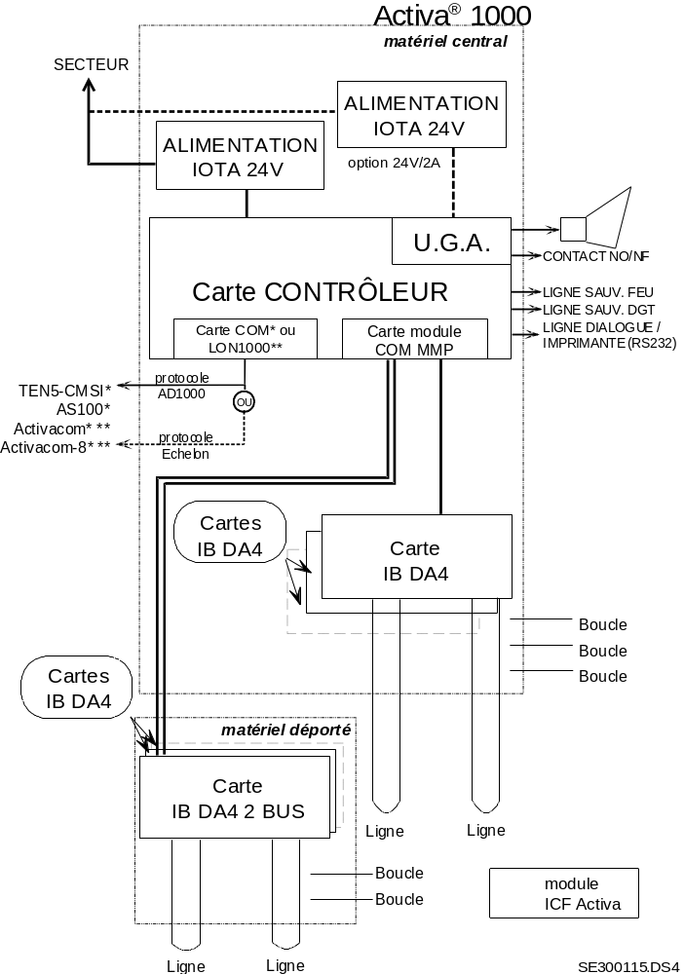
Figure 3-1 : synoptique général d'un SDI utilisant l'Activa®1000

LIAISON ENTRE SDI ET CMSI
L' Activa®1000/256 peut être associé aux Centralisateurs de Mise en Sécurité Incendie de notre gamme. La transmission d'informations s'effectue par l'intermédiaire d'une liaison série entre deux interfaces de communication reliées respectivement à chacun des deux sous-systèmes (Activacom, AS100, Activacom-8 et TEN5-CMSI).
Cette liaison est surveillée au niveau du Centralisateur de Mise en Sécurité Incendie. Un défaut intervenant sur cette ligne est signalée par l'Unité de Signalisation du CMSI.
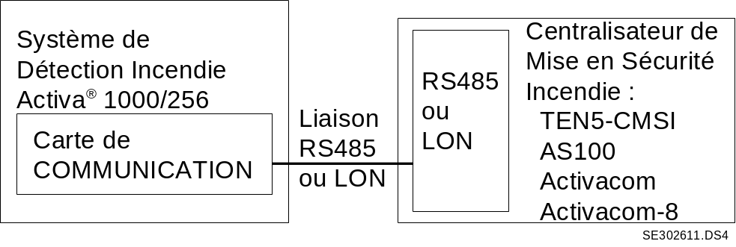
Figure 3-2 : synoptique d'une association SDI Activa®1000/256 / CMSI

CAPACITÉ
Le Tableau de Signalisation Activa®1000/256 gére de 1 à 8 [2] lignes principales rebouclées. Chaque ligne de détection incendie peut gérer jusqu'à 128 points adressés, en respectant l'imposition totale de :
- 99 détecteurs automatiques maximum (adressables de "01"à "99"),
- 99 modules d'adressage maximum (adressables de "01"à "99"),
- 21 interfaces de court circuit ; "ICC Activa®" ou "ICC-Socle Activa®".
RAPPEL : Points adressés entre deux interfaces de commandes et de coupures :
- 32 sur une dérivation ou,
- 20 sur la ligne principale.
L'Activa®1000/256 peut gérer au total 1024 [256] adresses de points.
Nota : L'adresse "00" est une adresse non disponible.

STRUCTURES DE ACTIVA® 1000/256
Le Tableau de Signalisation Activa®1000/256 est construit autour d'un bus interne redondant de type MMP (niveau 1), par lequel transitent toutes les données.
STRUCTURE DE BASE :
Permet d'assurer les fonctions essentielles d'un Tableau de Signalisation :
- l'Unité centrale,
- l'U.G.A.,
- l'Unité d'affichage des signalisations,
- l'Unité de commandes manuelles.

La configuration minimale de matériel permettant d'effectuer ces fonctions est composée :
- d'un CHÂSSIS (Coffret ou Baie),
- d'un module d'ALIMENTATION,
- d'une carte CONTRÔLEUR,
- d'une carte RÉTRO-ÉCLAIRAGE,
- d'une carte module COM MMP,
- d'une carte IBDA4 (2BUS).
En option :
- d'une carte module COM (celle de la TEN5),
- d'une carte LON1000,
- de 1 à 66 cartes module ICF Activa® par ligne principale de détection.

Dans sa version maximale ;
- l'Activa®1000 comptera un maximum de 4 cartes IBDA4 2BUS et/ou IBDA4.
- l' Activa®256 comptera seulement une carte IBDA4 2BUS ou IBDA4.

RAPPEL : 8 [ 2 ] lignes de détection rebouclées maximum par Activa®1000

[ ] : valeur pour l'Activa®256.

DESCRIPTION DES CARTES
Les cartes du Tableau de Signalisation à localisation d'adresse de zone "Activa®1000/256" regroupe les fonctions qui permettent d'assurer les tâches relatives à la signalisation d'incendie et à la diffusion d'alarme générale.

CARTE CONTRÔLEUR

ARCHITECTURE
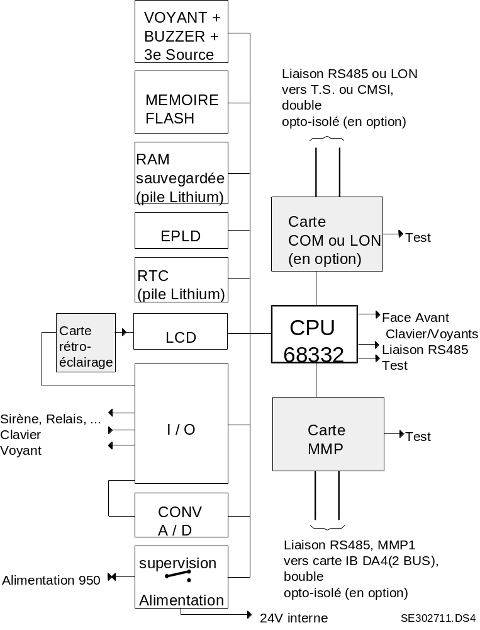
Figure 4-1 : synoptique de la carte contrÔleur

DESCRIPTION
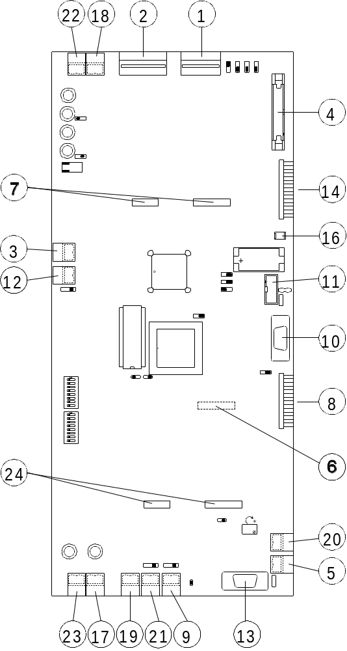
Figure 4-2 : présentation des borniers de la carte contrÔleur
Les borniers de la carte CONTRÔLEUR :

1 Bornier J1
- En 1 : le signal "BT0" (signal de commande de test batterie)
- En 2 : le signal "BT1" (signal)
- En 3 : le signal "BM" (signal représentatif de l'état de charge de la batterie)
- En 4 : le signal "PM" (présence secteur)
- En 5 : le signal "GM" [Non utilisé]

2 Bornier J2 reçoit l'alimentation 24V en provenance du module ALIMENTATION
- En 1 : le signal "0V ALIM EXT." en provenance du module ALIMENTATION
- En 2 : le signal "+24V ALIM EXT." en provenance du module ALIMENTATION
- En 3 : le signal "0V COM1" vers le module COM MMP (bus MMP de niveau 1)
- En 4 : le signal "+24V COM1" vers le module COM MMP (bus MMP de niv. 1)
- En 5 : le signal "0V COM0" vers le module COM MMP (bus MMP de niveau 0)
- En 6 : le signal "+24V COM0" vers le module COM MMP (bus MMP de niv. 0)

3 Bornier J3 reçoit la clef
4 Connecteur J4 [Non utilisé]
5 Bornier J5 [Non utilisé]

6 Connecteur J6 liaison avec l'afficheur LCD (implanté côté soudure)
7 Borniers J7 & J15 liaison avec le module COM MMP, bus MMP de niveau 1
8 Connecteur J8 liaison avec le clavier et les touches de la face avant

9 Bornier J9 [Non utilisé]
10 Connecteur J10 [Non utilisé]
11 Connecteur J11 [Non utilisé]

12 Bornier J12 alimentation de la carte RÉTRO-ÉCLAIRAGE
13 Connecteur J13 liaison avec un périphérique (type RS232)
14 Connecteur J14 liaison avec les LEDs de la face avant

16 Bornier J16 [Non utilisé]
17 Bornier J17 sortie ligne sauvegarde DÉRANGEMENT
18 Bornier J18 reçoit l'alimentation externe des sirènes (24V, 2A max.) [cf. S10]

19 Bornier J19 sortie +24V, 150mA max.
20 Bornier J20 [non utilisé]
21 Bornier J21 sortie contact sec NO/NF (UGA) [cf. S13]

22 Connecteur J22 sortie ÉVACUATION (UGA)
23 Bornier J23 sortie ligne sauvegarde FEU
24 Borniers J24 & J25 liaison avec le module COM (bus MMP de niveau 0) ou LON1000 (bus LON)
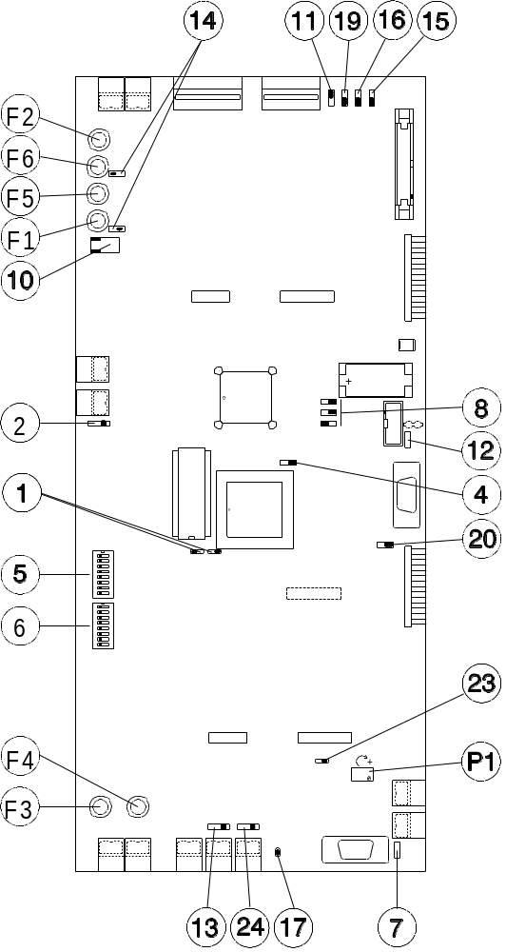
Figure 4-3 : présentation des cavaliers et des interrupteurs
de la carte contrÔleur
Les Cavaliers de la carte CONTRÔLEUR :

1 Chevron à souder S1 et S3, choix de la RAM statique 128K ou 512K
2 Cavalier S2 arrêt du buzzer de la carte CONTRÔLEUR
4 Cavalier S4 utilisé lors du téléchargement du programme
7 Chevron à souder S7 [Non utilisé]
8 Cavalier S8 activation du chien de garde
9 Cavalier S9 RESET du µ-CONTRÔLEUR
11 Cavalier S11 [Non utilisé]
12 Chevron S12 [Non utilisé]
13 Cavalier S13 configuration du Contact Auxiliaire : NO ou NF
- Cavaliers S14 et S18 positionnés Impérativement sur 24V
15 Cavalier S15 signal de contrôle BM (Alimentation)
16 Cavalier S16 signal de contrôle PM (Alimentation)
19 Cavalier S19 signal de contrôle GM (Alimentation)
20 Cavalier S20 à souder sur OFF
21 Cavalier S21 [Non utilisé]
23 Chevron à souder S23
24 Cavalier S24 [Non utilisé]
25 Chevron à souder S25
26 Chevron à souder S26

Les Interrupteurs de la carte CONTRÔLEUR :

5 Interrupteurs S5 [Non utilisé]
6 Interrupteurs S6 [Non utilisé]
10 Cavalier de puissance S10 configuration de l'alimentation des sirènes en INTERNE ou en EXTERNE
- positionné sur INT., utilisation de l'alimentation de la carte (24V-1A),
- positionné sur EST., utilisation de l'alimentation externe (24V-2A).
P1 Potentiomètre permettant d'ajuster le contraste de l'afficheur

Nota : Défaut terre "inactif" : on doit avoir 4V entre la terre est le 0V.

CARTEs interfaces de boucles IB DA4 et IB DA4 2 BUS

Les cartes interface de boucles IB DA4 2 BUS et IB DA4 sont capables de gérer deux lignes rebouclées de détecteurs interactifs (optique, ionique, thermique, ICC et module d'adressage) de 128 points chacune.
La carte interface de boucles IB DA4 2 BUS dialogue grâce au bus MMP de niveau 1 redondant et gère les signaux de l'alimentation externe secourue
(Cf. : synoptique de la carte interface de boucle IB DA4 2 BUS (et IB DA4)).
La carte interface de boucles IB DA4 dialogue grâce au bus MMP de niveau 1.

ARCHITECTURE
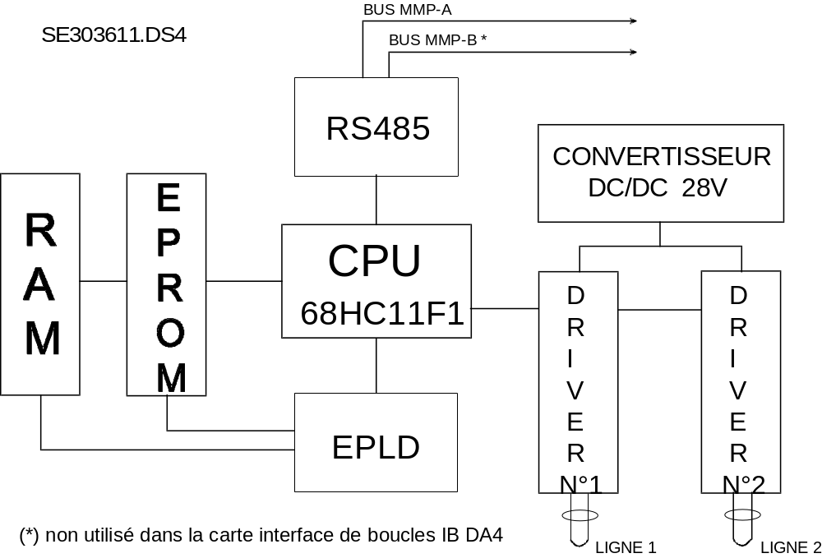
Figure 4-4 : synoptique de la carte interface de boucle IB DA4 2 BUS (et IB DA4)

DESCRIPTION
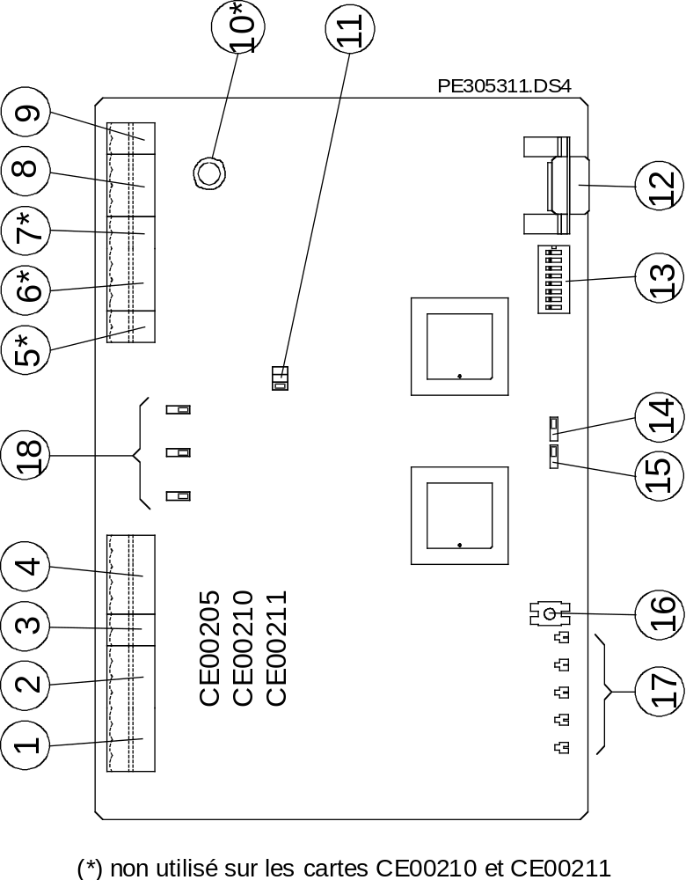
Figure 4-5 : présentation de la carte IB DA4 2 BUS
Les Borniers de la carte IB DA4 2 BUS et IB DA4 :
1 Bornier J11 Départ/Arrivée de la première ligne principale rebouclée
2 Bornier J10 Départ/Arrivée de la seconde ligne principale rebouclée
3 Bornier J9 [Non utilisé]
4 Bornier J8 reçoit les signaux de contrôle de l'alimentation extérieure secourue
- En 1 : le signal "BT0" (signal de commande de test batterie)
- En 2 : le signal "BT1" (signal)
- En 3 : le signal "BM" (signal représentatif de l'état de charge de la batterie)
- En 4 : le signal "PM" (présence secteur)
- En 5 : le signal "GM" [Non utilisé]
5* Bornier J5 signaux de surveillance de l'alimentation du bus MMP-B (voir 14 )
6* Bornier J4 pour le raccordement du bus MMP-B
7* Bornier J3 signaux de surveillance de l'alimentation du bus MMP-A (voir 15 )
8 Bornier J2 pour le raccordement du bus MMP-A
9 Bornier J1 reçoit l'alimentation 24V en provenance d'une alimentation externe secourue.
12 Connecteur J13 pour le raccordement des cartes interface de boucles

Les Interrupteurs de la carte IB DA4 2 BUS et IB DA4 :
16 Interrupteurs S9, RESET de la carte
13 Interrupteurs S6, adresse MMP1 de la carte

Les Cavaliers de la carte IB DA4 2 BUS et IB DA4 :
18 Cavalier S1, S2 et S3 permettent de prendre en compte les signaux de contrôle provenant de l'alimentation externe. Position des cavaliers :
Pour gérer les signaux de l'alimentation, positionner les cavaliers S3 (NBM), S2 (NPM) et S1 (NGM), sinon positionner les cavaliers S3 (BM), S2 (PM) et S3 (NGM).
11 Cavalier S5 : Fin de ligne de la liaison RS485
(L.O. : Ligne Ouverte, R.I. : Résistance Intermédiaire et F.L. : Fin De Ligne)
14 Cavalier S7 positionné sur N_MCOMB si le connecteur J5 est non raccordé
15 Cavalier S8 positionné sur N_MCOMA si le connecteur J3 est non raccordé

(*) : Non présent sur la carte de boucles IB DA4
Les LEDs de la carte IB DA4 2 BUS et IB DA4 :
17 LED jaune LD1, defaut système (normalement clignotante),
LED jaune LD2, bouclage ligne 2 (normalement éteinte),
LED jaune LD3, protection ligne 2 (normalement éteinte),
LED jaune LD4, bouclage ligne 1 (normalement éteinte),
LED jaune LD5, protection ligne 1 (normalement éteinte).

Rôle des LEDs sur les cartes IB DA4 2 BUS et IB DA4

ÉTAT | Diode | Allumée | Eteinte | Clignotante
 | LD 1 |  |  | ✓
 | LD 2 |  | ✓
La carte fonctionne | LD 3 |  | ✓
 | LD 4 |  | ✓
 | LD 5 |  | ✓

ÉTAT | Diode | Allumée | Eteinte | Clignotante
 | LD 1 |  |  | ✓
Coupure de ligne | LD 2 |  | ✓
entre deux ICC | LD 3 |  | ✓
sur la ligne 1 | LD 4 | ✓
 | LD 5 |  | ✓

ÉTAT | Diode | Allumée | Eteinte | Clignotante
 | LD 1 |  |  | ✓
Coupure de ligne | LD 2 | ✓
entre deux ICC | LD 3 |  | ✓
sur la ligne 2 | LD 4 |  | ✓
 | LD 5 |  | ✓

ÉTAT | Diode | Allumée | Eteinte | Clignotante
 | LD 1 |  |  | ✓
Court Circuit sur | LD 2 |  | ✓
le 1er tronçon au | LD 3 |  | ✓
départ de la ligne 1 | LD 4 | ✓
 | LD 5 | ✓

ÉTAT | Diode | Allumée | Eteinte | Clignotante
 | LD 1 |  |  | ✓
Court Circuit sur | LD 2 | ✓
le 1er tronçon au | LD 3 | ✓
départ de la ligne 2 | LD 4 |  | ✓
 | LD 5 |  | ✓

ÉTAT | Diode | Allumée | Eteinte | Clignotante
 | LD 1 |  |  | ✓
Court Circuit sur | LD 2 |  | ✓
le dernier tronçon | LD 3 |  | ✓
de la ligne 1 | LD 4 | ½ seconde, puis éteinte
 | LD 5 |  | ✓

ÉTAT | Diode | Allumée | Eteinte | Clignotante
 | LD 1 |  |  | ✓
Court Circuit sur | LD 2 | ½ seconde, puis éteinte
le dernier tronçon | LD 3 |  | ✓
de la ligne 2 | LD 4 |  | ✓
 | LD 5 |  | ✓

CARTE MODULE com MMP

La carte a pour fonction :
- Transmettre des informations entre deux équipements.
- La ligne de transmission est au standard RS485.
Cette ligne est surveillée.
- Il y a possibilité d'utiliser un double bus redondant.

En option : la liaison peut être opto-couplée.

ARCHITECTURE

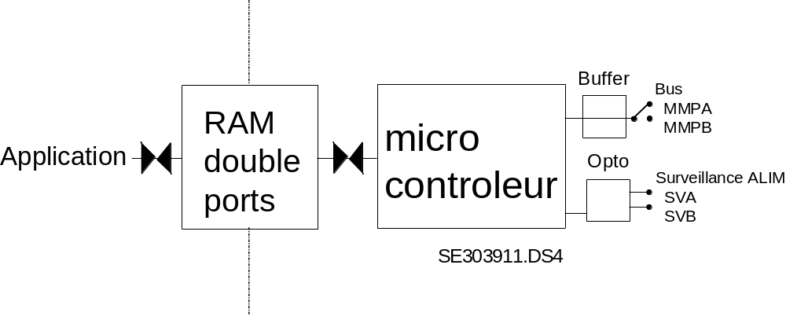
Figure 4-6 : synoptique carte module COM MMP

DESCRIPTION

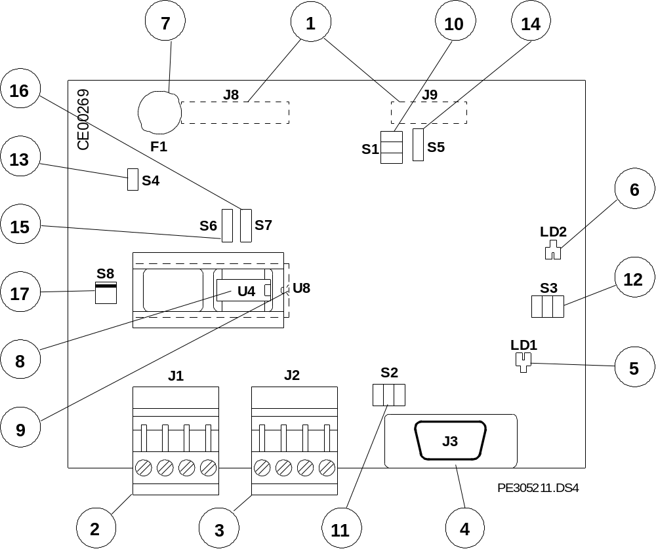
Figure 4-7 : présentation carte module COM MMP
Les borniers de la carte module COM MMP :
1 Borniers J8 & J9 permettent de fixer la carte sur la carte CONTRÔLEUR
2 Borniers J1 pour le raccordement du bus MMP-A
3 Borniers J2 pour le raccordement du bus MMP-B
4 Connecteur J3 utilisé pour raccorder les cartes interface de boucle
7 Fusible F1 (F200mA 250V) protection du 24V de la carte
8 Circuit intégré U4 monté dans le cas d'une liaison RS485 non isolée
9 Circuit intégré U8 non monté [Non utilisé]

Les Cavaliers de la carte module COM MMP :
10 Cavalier S1 IT sélectionné fonction IT forçée
ITN sélectionné non IT
ITA sélectionné automatique
Nota : IT signifie INTERRUPTION MESSAGE RECU
11 Cavalier S2 LO sélectionné liaison RS485 ouverte
DL sélectionné RFL1 de la liaison RS485
LF sélectionné RFL2 de la liaison RS485
12 Cavalier S3 AUTO sélectionné communication AUTOMATIQUE
A sélectionné communication MMP-A exclusivement
B sélectionné communication MMP-B exclusivement
13 Cavalier S4 utilisé pour la réinitialisation de la carte,
14 Cavalier S5 validation de la connexion J3 (réservé à la maintenance),
15 Cavalier S6 validation de la surveillance de la ligne MMP-A,
16 Cavalier S7 validation de la surveillance de la ligne MMP-B.

Les Interrupteurs de la carte module COM MMP:
17 Interrupteur S8 non monté [Non utilisé]

Les LEDs de la carte module COM MMP :
5 Led verte LD1 allumée : on communique sur le bus MMP-B,
éteinte : on communique sur le bus MMP-A.
6 Led jaune LD2 intensité faible : carte OK
intensité forte : la carte ne fonctionne pas.

CARTE module COM (ten5)

La carte a pour fonction de :
- Transmettre des informations entre deux équipements.
- Mettre la ligne de transmission au standard RS485.
Cette ligne est surveillée.

En option : la liaison peut être opto-couplée.

ARCHITECTURE

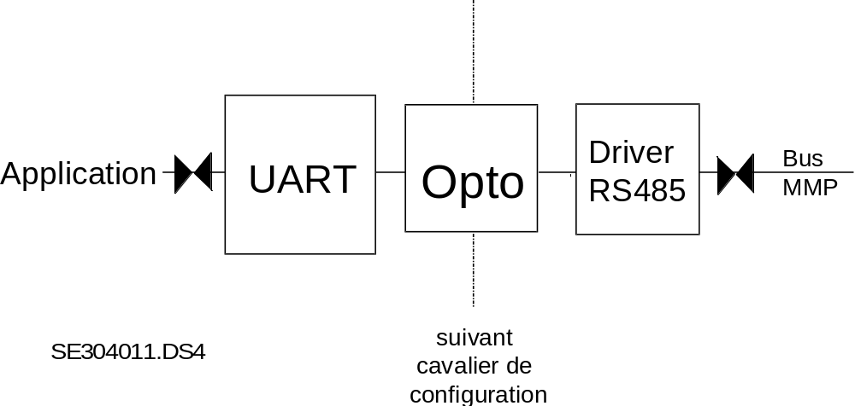
Figure 4-8 : synoptique carte module COM (TEN 5)

DESCRIPTION
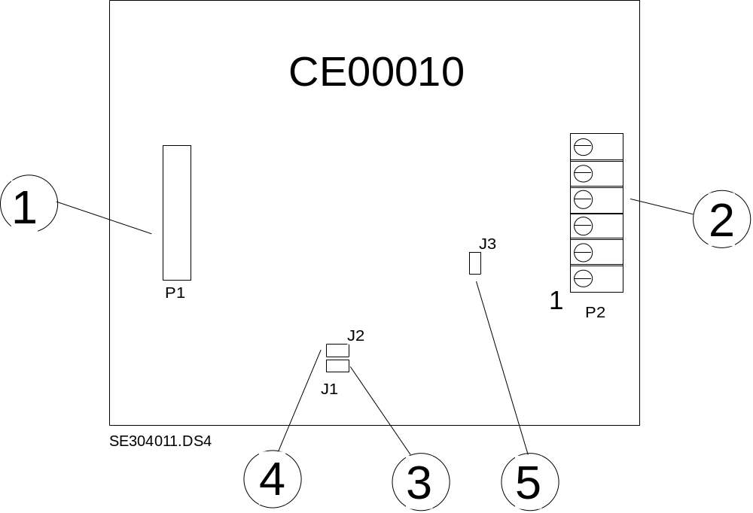
Figure 4-9 : présentation carte module COM (TEN 5)
Les borniers de la carte module COM :
1 Connecteur P1 pour la fixation de la carte
2 Borniers P2 :
- En 1 : le signal "LINE –" du bus MMP
- En 2 : le signal "LINE +" du bus MMP
- En 3 : le signal "GND" du bus MMP
- En 4 : le signal "+24V" du bus MMP
- En 5 : [Non utilisé]
- En 6 : [Non utilisé]

Les Cavaliers de la carte module COM :
3 Cavalier J1 Isolation galvanique de la liaison (24V)
4 Cavalier J2 Isolation galvanique de la liaison (GND)
5 Cavalier J3 Résistance de fin de ligne (220Ω)

CARTE lon1000
La carte a pour fonction de :
- Transmettre des informations entre deux équipements.
- Mettre la ligne de transmission au standard LON.
Cette ligne est surveillée.

DESCRIPTION
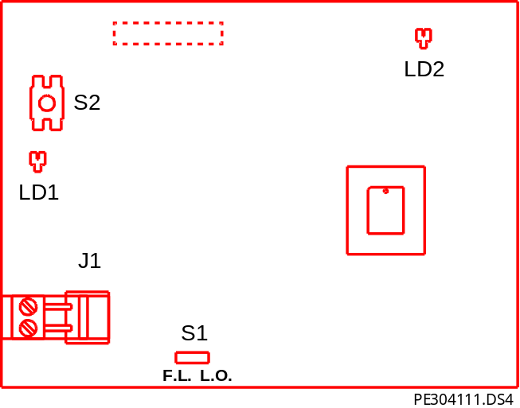
Figure 4-10 : présentation carte LON1000
Le connecteur de la carte LON1000 :
Connecteur J1 : raccordement du bus LON
Le Cavalier de la carte LON1000 :
Cavalier S1 F.L. sélectionné Fin de ligne de la liaison LON
L.O. sélectionné liaison LON ouverte
Le bouton poussoir de la carte LON1000 :
Bouton poussoir S2 PIN SERVICE
Les LEDs de la carte LON1000 :
Led jaune LD1 fixe ou clignotant signale un défaut de communication entre la carte CONTRÔLEUR et La carte LON1000
Led verte LD2 fixe : le microprocesseur de la carte est bloqué
Eteinte : le microprocesseur déroule le programme

MODULE ALIMentation
Le module alimentation IOTA (conforme à la NFS 61950) est fixé au fond du coffret ou de la baie.
Il permet de :
- fournir une tension continue d'utilisation de 24v,
- fournir une tension continue de 24v pour la charge des batteries,
- charger les batteries et les mettre automatiquement en service lors de l'absence de la source d'alimentation principale,
- adapter automatiquement la tension de charge des batteries en fonction de la température ambiante,
- signaler au microcontrôleur de la carte contrôleur, l'absence de la source principale,
- signaler au microcontrôleur de la carte contrôleur l'absence ou la détérioration des batteries,
- abaisser, à la demande du microcontrôleur, la tension 24v d'utilisation pour tester les batteries,
- abaisser, à la demande du microcontrôleur, la tension de charge pour tester ces dernières,
- commuter automatiquement par des diodes, les sources d'alimentation en cas de défaillance de la source principale d'alimentation.
La version alim. 950 iota (24V-xA) est constituée de :
- 1 module ALIMENTATION IOTA.
- Courant utile (voir tableau ci-dessous)
Capacité des batteries | Courant nominal | Courant maximal pendant 10mn
2 x (17Ah-12V) | 1,1 A | 2,1 A
2 x (24Ah-12V) | 1,6 A | 2,6 A
2 x (38Ah-12V) | 2,5 A | 3,5 A
2 x (60Ah-12V) | 4,2 A | 5 A
2 x (65Ah-12V) | 4,3 A | 5 A

DESCRIPTION du module alimentation iota

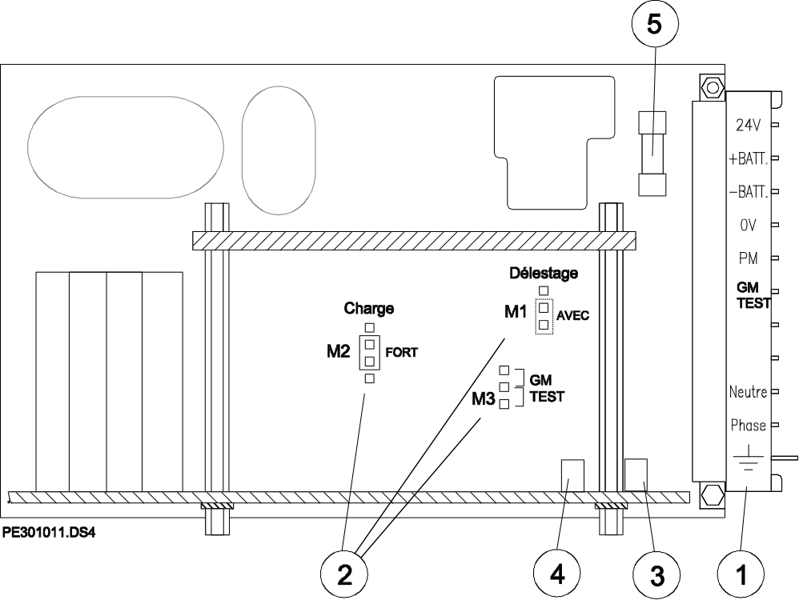
Figure 4-11 : présentation du module ALIMENTATION IOTA

Le bornier du module ALIMENTATION IOTA :
1 Borniers J1 est constitué de :
- "24V" sortie borne +24V/xA (voir tableau),
- "+BATT." entrée borne + des batteries,
- "-BATT." entrée borne – des batteries,
- "0V" sortie borne +0V,
- Sortie "PM" résultant du contrôle de la source principale,
niveau haut (de 21 à 29V) : source principale opérationnelle ,
niveau bas (≤ 0,8V) : défaut source principale,
- Sortie "BM" résultant du contrôle de la source secondaire,
Tension des batteries > 21V : niveau haut (de 21 à 29V),
Tension des batteries < 21V : niveau bas (≤ 0,8V),
- Sortie "BT0" [Non utilisée]
- Sortie "BT1" [Non utilisée]
- Entrée "GM TEST" [Non utilisée]
- "Neutre" entrée du neutre du secteur (230V),
- "Phase" entrée de la phase du secteur(230V),
- "GND" entrée Terre.

Les cavaliers du module ALIMENTATION IOTA :
2 Cavalier M1, M2 et M3 :
Cavalier | ALIMENTATION IOTA
M1 | AVEC (2 broches du bas)
M2 | FORT (2 broches du centre)
M3 | SANS (2 broches du haut)

- le cavalier "M1" est positionné en bas,
- le cavalier "M2" est positionné sur les deux broches centrales,
- le cavalier "M3" ne doit pas être positionné.

Les fusibles du module ALIMENTATION IOTA :
3 Fusible F1 (T3.15A L 250V) protège la Phase de l'entrée secteur,
4 Fusible F4 (T3.15A L 250V) protège le Neutre de l'entrée secteur,
- Fusible F3 (F5A L 250V) protège la sortie Batteries.

ATTENTION : Si il y a au moins une carte module ICF Activa® raccordée sur l'une des lignes principales. Il faut relier en parallèle les signaux PM et BM (GM n'est plus connecté) sur la carte CONTRÔLEUR et positionner les cavaliers de chaque alimentation comme suit (le 0V doit être commun) :
Cavalier | ALIM. IOTA (Matériel central) | ALIM. IOTA (ICF Activa®)
M1 | AVEC (2 broches du bas) | AVEC (2 broches du bas)
M2 | FORT (2 broches du centre) | FORT (2 broches du centre)
M3 | SANS (2 broches du haut) | SANS (2 broches du haut)

CARTE RÉTRO-ÉCLAIRAGE
La carte a pour fonction :
- Fournir une tension d'environ 250V AC pour alimenter le néon de rétroéclairage de l'afficheur LCD à partir d'une tension 24V DC

ARCHITECTURE
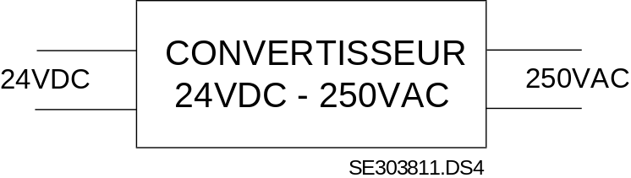
Figure 4-12 : synoptique de la carte RÉTRO-ÉCLAIRAGE

DESCRIPTION
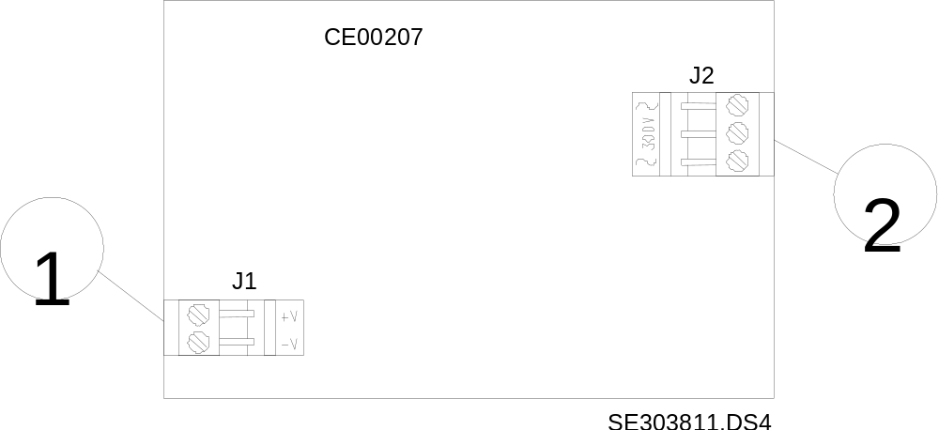
Figure 4-13 : présentation de la carte RÉTRO-ÉCLAIRAGE
Les borniers de la carte RÉTRO-ÉCLAIRAGE :
1 Bornier J1 entrée 24V DC,
2 Bornier J2 sortie 250V AC vers le néon de l'afficheur LCD.

CARTE module icf activa®
Cette carte a pour fonction :
- Récupérer une ligne de détecteurs ou déclencheur manuels conventionnelles

ARCHITECTURE
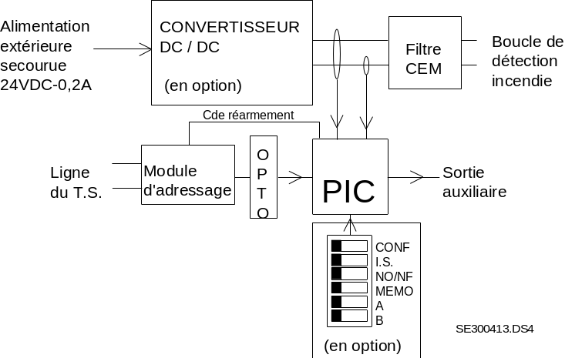
Figure 4-14 : synoptique de la carte module ICF Activa®

DESCRIPTION
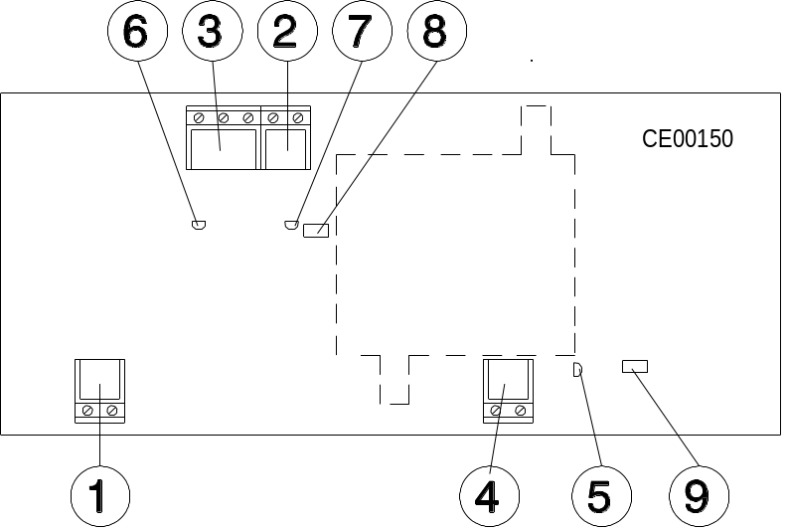
Figure 4-15 : présentation de la carte module ICF Activa®
Les borniers de la carte module ICF Activa® :
1 Bornier J1 entrée 24V DC - 0.1A.
2 Bornier J2 sortie ligne principale de détection incendie.
3 Bornier J3 entrée ligne principale de détection incendie.
4 Bornier J5 sortie Boucle de détection incendie.
Les Cavaliers de la carte module ICF Activa® :
8 Cavalier S4 (noté : REAR.), réarmement de la Boucle de détection incendie.
9 Cavalier S6 (noté : RESET), réarmement général de la carte.
Les LEDs de la carte module ICF Activa® :
5 LED verte LD1, état de la carte.
6 LED rouge LD2, alarme FEU sur la Boucle.
7 LED jaune LD3, dérangement sur la Boucle.
Rôle des LEDs sur la carte module ICF Activa® :
ETAT |  | Allumée | Eteinte
La carte, la Boucle et les | LED 1 | ✓
détecteurs sont à l'état de veille | LED 2 |  | ✓
(fonctionnement normal) | LED 3 |  | ✓

ETAT |  | Allumée | Eteinte
Un détecteur | LED 1 | ✓
de la Boucle | LED 2 |  | ✓
est en dérangement | LED 3 | ✓

ETAT |  | Allumée | Eteinte
Un détecteur | LED 1 | ✓
de la Boucle | LED 2 | ✓
est en alarme FEU | LED 3 |  | ✓

ETAT |  | Allumée | Eteinte
La Boucle | LED 1 |  | ✓
est | LED 2 |  | ✓
court circuitée ou coupée | LED 3 |  | ✓

les fonctions de l'activa 1000/256

UNITé DE GESTION INFORMATIQUE
L'unité de gestion informatique comprend :
- Une unité de gestion centrale gérée par un microcontrôleur de gestion 16 bits, de la famille Motorola 68000, et des composants nécessaires à son fonctionnement.
- Le programme de gestion du Tableau et les données de configuration propres à l'installation sont stockées sur des mémoires non-volatiles (de type FLASH) externes au microcontrôleur.
- Pour son fonctionnement, le microcontrôleur utilise de la mémoire non volatile externe (de type RAM) sauvegardée par une pile lithium.
- Une horloge temps réel sauvegardée par une pile lithium.
- Deux connecteurs 15 & 16 broches, reliés à la face avant en "lexan", pour les signalisations et les touches de commandes du tableau.
- Un connecteur 20 broches, relié à l'afficheur L.C.D., permettant d'alimenter et de transmettre les informations d'affichage en clair.
- Un connecteur 9 broches, pour la communication entre le Tableau et des matériels externes au système de détection via une liaison de type RS232.

UNITé DE GESTION D'ALIMENTATION
L'unité de gestion d'alimentation est destinée à :
- Fournir une tension continue de 24V pour alimenter le système et la sortie alimentation 24V, 150mA.
- Fournir une tension continue de 5V pour alimenter le microcontrôleur et ses circuits annexes.
- Charger les batteries et les mettre automatiquement en service en cas d'absence ou de défaillance de la source d'alimentation principale.
- Signaler au microcontrôleur, l'absence ou la défaillance de la source principale (le secteur).
- Signaler au microcontrôleur, l'absence ou la défaillance de la source secondaire (les batteries).
- Abaisser, à la demande du microcontrôleur, la tension 24V d'utilisation pour tester les batteries.

UNITé DE CONTRÔLE DE L'ALIMENTATION

L'unité de contrôle de l'alimentation est destinée à :
- Permettre au microcontrôleur de tester les batteries en diminuant la tension de charge, ce qui a pour conséquence de faire débiter les batteries sur la charge réelle de l'installation.
Ceci offre les avantages suivants :
- Longévité accrue des batteries due aux cycles de charges-décharges.
- Test réel des batteries, et non simple test de présence.
- Isoler les batteries dès que leur niveau de tension est trop faible pour alimenter le système.
- Détecter la défaillance de la source principale d'alimentation par l'intermédiaire de l'unité d'alimentation.

Cette unité de contrôle comporte :
- Un relais permettant l'isolation de la source secondaire lorsqu'elle présente une tension inférieure à un seuil prédéterminé (DLD).
- Des circuits électroniques pour les commandes et les contrôles effectués par le microcontrôleur.
- Des circuits électroniques variant la tension de charge en fonction de la température conformément aux recommandations des constructeurs de batteries.

UNITé DE GESTION DE LA SOURCE AUXILIAIRE
L'unité de gestion de la source auxiliaire d'avertissement, représentée par un condensateur est destinée à :
- Alimenter le voyant jaune "TS HORS SERVICE" et le buzzer pendant au moins une heure.
Sa mise en route est automatique en l'absence de la source principale et de la source secondaire d'alimentation.
- Alimenter le voyant jaune "TS HORS SERVICE" et le buzzer pendant les essais de la 3ème source.
Cette unité comporte :
- Un interrupteur servant à déconnecter le condensateur lors des opérations de maintenance. Sa déconnexion est signalée lors de la mise en service du tableau par l'allumage du voyant "TS HORS SERVICE" accompagné d'un son continu du buzzer.

UNITé DE GESTION DES LIGNES DE DéTECTION INCENDIE
L'unité de gestion des lignes de détection incendie rebouclées comporte :
- L'électronique nécessaire à alimenter, décoder et à informer le microcontrôleur des états de chaque ligne :
- VEILLE
- ALARME FEU
- DÉRANGEMENT DÉTECTEUR ou MODULE D'ADRESSAGE
- EN ou HORS SERVICE
- Un dispositif de protection électronique de court-circuit sur chacune des lignes.
- Utilisation de détecteur interactif ou déclencheur manuel adressable (exclusivement).
- Utilisation de dispositifs non adressés via un module d'adressage.
- Utilisation d'isolateur de court-circuit (ICC).
- Les lignes fonctionnent suivant un protocole bien défini (trames numériques à largeur d'impulsion variable).
- 4 niveaux de sensibilité des détecteurs interactifs.
- L'état de chaque ligne est reporté sur l'unité de signalisation et en clair sur un afficheur L.C.D. rétroéclairé.
- Possibilité de connaître le type de capteur (OPTIQUE, IONIQUE, THERMIQUE et MODULE).

UNITé DE SIGNALISATIONS ET DE COMMANDES
L'unité de signalisations et de commandes comporte :
- Une face avant en "lexan", portant les libellés des signalisations, un afficheur graphique L.C.D. des voyants et des boutons poussoirs de commande.
- L'électronique nécessaire pour les signalisations générales suivantes :
- Voyant vert "SOUS TENSION"
- Voyant jaune "TS HORS SERVICE"
- Voyant jaune "ZONE HORS SERVICE"
- Voyant jaune "DÉRANGEMENT"
- Voyant jaune "DÉFAUT SECTEUR"
- Voyant jaune "DÉFAUT BATTERIES"
- Voyant jaune "DÉFAUT SYSTÈME"
- L'électronique nécessaire pour les commandes générales suivantes :
- Bouton poussoir "ESSAI SOURCE AUXILIAIRE"
- Bouton poussoir "ESSAI SIGNALISATIONS"
- Bouton poussoir "RÉARMEMENT"
- Bouton poussoir "ARRÊT SIGNAL SONORE"
- Boutons poussoirs permet de faire défiler les événements
Un avertisseur sonore (buzzer)
Un commutateur à clef "NIVEAU 1" "NIVEAU 2"
- L'électronique nécessaire pour les signalisations d'alarme FEU de chaque ligne de détection :
- Voyant rouge "FEU"
- L'électronique nécessaire pour commander l'afficheur L.C.D.
- L.C.D. graphique : 240x 128 points, rétroéclairé

UNITé DE SAUVEGARDE
L'unité de sauvegarde permet de commander :
- Une ligne de sauvegarde d'alarme FEU générale.
La liaison vers l'organe de signalisation d'alarme s'effectue sur 2 fils autocontrôlés.
- Une ligne de sauvegarde de dérangement général.
La liaison vers l'organe de signalisation de dérangement s'effectue sur 2 fils autocontrôlés.
L'unité de sauvegarde comporte :
- Un relais servant à la ligne de sauvegarde d'alarme feu, fonctionnant par inversion de tension (0-24V).
- Un relais servant à la ligne de sauvegarde de dérangement, fonctionnant par inversion de tension (0-24V).

LIGNE DE DIALOGUE (gestion de périphérique)
L'unité de gestion de périphérique permet de fournir "au fil de l'eau" les informations à un périphérique de visualisation : Imprimante ou PC.
- La liaison vers un périphérique de visualisation s'effectue par un câble type LapLink, via la liaison RS232.

GESTION DE LA LIAISON C.M.S.I.
La liaison C.M.S.I. est disponible via :
- la carte module COM (celle de la TEN5) de niveau 0 est enfichée :
L'unité de gestion de la liaison C.M.S.I. permet de raccorder au Tableau de Signalisation "Activa®1000/256" un Centralisateur de Mise en Sécurité Incendie de notre gamme; TEN5-CMSI, AS100, Activacom ou Activacom-8.
La liaison vers le C.M.S.I. s'effectue sur 2 ou 4 fils, via la liaison RS485.
- la carte LON1000 est enfichée :
L'unité de gestion de la liaison C.M.S.I. permet de raccorder au Tableau de Signalisation "Activa®1000/256" un Centralisateur de Mise en Sécurité Incendie de notre gamme; Activacom ou Activacom-8.
La liaison vers le C.M.S.I. s'effectue sur 2 fils, via la liaison LON.

UNITé DE GESTION DE LA LIGNE D'éVACUATION GéNéRALE
Elle concerne la fonction supplémentaire fixe de diffusion d'alarme générale.
L'unité de gestion de la ligne d'évacuation générale permet de commander :
- Une sortie pour la commande des sirènes d'évacuation.
- Une sortie pour la commande de contact auxiliaire, libre de tout potentiel (NO ou NF).
Le tableau comporte :
- l'électronique nécessaire pour la signalisation du système d'évacuation générale :
- Voyant rouge "ÉVACUATION GÉNÉRALE"
- Voyant rouge "ALARME"
- Voyant jaune "VEILLE RESTREINTE"
- Voyant jaune "SIRÈNES
DÉRANGEMENT / HORS SERVICE"
- Voyant jaune "CONTACT AUXILIAIRE HORS SERVICE"
- L'électronique nécessaire pour commander l'afficheur L.C.D.
- L'électronique nécessaire pour les commandes du système d'évacuation générale :
- Boutons poussoirs "ÉVACUATION GÉNÉRALE" (niveau 1),
- Bouton poussoir "ACQUITTEMENT PROCESSUS" (niveau 2).
Et comporte :
- Un relais pour la commande des diffuseurs sonores.
- Un bornier repéré "J22" pour la sortie des diffuseurs sonores.
- Un relais pour la commande du contact auxiliaire.
- Un bornier repéré "J21" pour la sortie du contact auxiliaire d'évacuation générale.

UNITÉ DE GESTION D'EXPLOITATION

LES TOUCHES DÉDIÉES
Les touches dédiées "à une fonction spécifique" sont réparties sur plusieurs niveaux (selon le niveau d'accès de l'utilisateur) :
Au niveau d'accès 1 :
- ARRÊT SIGNAL SONORE,
- ESSAI SOURCE AUXILIAIRE,
- ESSAI SIGNALISATIONS,
- ÉVACUATION GÉNÉRALE.
Au niveau d'accès 2 :
- ARRÊT SIGNAL SONORE,
- ESSAI SOURCE AUXILIAIRE,
- ESSAI SIGNALISATIONS,
- ÉVACUATION GÉNÉRALE,
- RÉARMEMENT,
- ACQUITTEMENT PROCESSUS.
Au niveau d'accès 3 :
- ARRÊT SIGNAL SONORE,
- ESSAI SOURCE AUXILIAIRE,
- ESSAI SIGNALISATIONS
- ÉVACUATION GÉNÉRALE,
- RÉARMEMENT,
- ACQUITTEMENT PROCESSUS.

LE CLAVIER
Un clavier 14 touches est utilisé pour la programmation et l'édition des paramètres propres à chaque site.
Les touches du clavier :
- Touches numériques et alphanumériques "0" "1 STU" à "9 GHI",
- Touche "CLEF" (pictogramme),
- Touche "ANNULER",
- Touche "CORRIGER",
- Touche "VALIDER".

LES TOUCHES CHOIX / DÉFILEMENT

Les 4 touches horizontales représentant une flèche (pictogramme "triangle") situées au dessous de l'écran à cristaux liquides permettent à l'utilisateur d'effectuer une fonction spécifique et contextuelle au menu affiché ; la fonction affectée à chaque touche s'affiche au bas de l'écran en vidéo inversée en vis à vis de cette dernière.
Les 2 touches verticales représentant une flèche (pictogramme "triangle") situées à droite de l'écran à cristaux liquides permettent à l'utilisateur de déplacer la sélection (vidéo inversée) du menu affiché.

l'écran à cristaux liquides

L'écran est un afficheur à cristaux liquides (L.C.D), rétroéclairé, 240 x 128 points.
Les fonctions disponibles sur l'afficheur sont réparties sur plusieurs niveaux (selon le niveau d'accès de l'utilisateur) :

Au niveau d'accès 1 :
** MENU CONSULTATION ** :
* CONSULTATION DES EVENEMENTS *
* LISTE DES FEUX *
* LISTE DES DERANGEMENTS*
* LISTE DES HORS-SERVICE *
* LISTE DES AVERTISSEMENTS *
* CONSULTATION DE L'HISTORIQUE *
* RELEVE HISTORIQUE
* CONSULTATION DE LA CONFIGURATION *
CONFIGURATION DES ZONES
CONFIGURATION DES DETECTEURS
CONFIGURATION DES MODULES
CONFIGURATION DES ZONES D'ALARME (si UGA)
Au niveau d'accès 2 :
** MENU EXPLOITATION ** :
* MENU MISES EN SERVICE * :
MISES EN SERVICE DE ZONES
MISES EN SERVICE DE DETECTEURS
MISES EN SERVICE DES MODULES
MISES EN SERVICE ZONES D'ALARME (si UGA)
* MENU MISES HORS SERVICE * :
MISES HORS SERVICE DE ZONES
MISES HORS SERVICE DE DETECTEURS
MISES HORS SERVICE DES MODULES
MISES HORS SERVICE ZONES D'ALARME (si UGA)
** SUITE MENU EXPLOITATION ** :
** MENU CONSULTATION **
CONSULTATION
* CONSULTATION DES EVENEMENTS *
* LISTE DES FEUX *
* LISTE DES DERANGEMENTS*
* LISTE DES HORS-SERVICE *
* LISTE DES AVERTISSEMENTS *
* CONSULTATION DE L'HISTORIQUE *
* RELEVE HISTORIQUE
* CONSULTATION DE LA CONFIGURATION *
CONFIGURATION DES ZONES
CONFIGURATION DES DETECTEURS
CONFIGURATION DES MODULES
CONFIGURATION DES ZONES D'ALARME (si UGA)
* CONSULTATION VERSIONS LOGICIELLES *
* CONSULTATION CONFIGURATION CMSI *
** RESEAU ECHELON **
* GESTION MODULES ECHELON *
* CONSULTER LA CONFIGURATION *
** MISE A L’HEURE **
Au niveau d'accès 3 :
** MENU EXPLOITATION ** :
* MENU MISES EN SERVICE * :
MISES EN SERVICE DE ZONES
MISES EN SERVICE DE DETECTEURS
MISES EN SERVICE DES MODULES
MISES EN SERVICE ZONES D'ALARME (si UGA)

* MENU MISES HORS SERVICE * :
MISES HORS SERVICE DE ZONES
MISES HORS SERVICE DE DETECTEURS
MISES HORS SERVICE DES MODULES
MISES HORS SERVICE ZONES D'ALARME (si UGA)
** SUITE DES MENUS ** :
** SUITE MENU EXPLOITATION ** :
CONSULTATION
** MENU CONSULTATION ** :
* CONSULTATION DES EVENEMENTS *
* LISTE DES FEUX *
* LISTE DES DERANGEMENTS*
* LISTE DES HORS-SERVICE *
* LISTE DES AVERTISSEMENTS *
* CONSULTATION DE L'HISTORIQUE *
* RELEVE HISTORIQUE
* CONSULTATION DE LA CONFIGURATION *
CONFIGURATION DES ZONES
CONFIGURATION DES DETECTEURS
CONFIGURATION DES MODULES
CONFIGURATION DES ZONES D'ALARME (si UGA)
* CONSULTATION VERSIONS LOGICIELLES *
* CONSULTATION CONFIGURATION CMSI *
RESEAU ECHELON
** GESTION MODULE ECHELON ** :
* CONSULTER LA CONFIGURATION *
* INSTALLER UNE ADRESSE *
INSTALLER UNE CARTE REPORT
INSTALLER UNE CARTE LON1000
* DESINSTALLER UNE ADRESSE *
* CONFIGURER UN BOITIER REPORT *
* INSTALLER LA CARTE COM ECHELON *
MISE A L'HEURE
CHANGEMENT CODE D'ACCES
CODE PAR DEFAUT

CARACTÉRISTIQUES FONCTIONNELLES

FONCTION DU TABLEAU DE SIGNALISATION

FONCTION DÉTECTION INCENDIE
Le Tableau de signalisation Activa® 1000 [ Activa®256 ] gère :
- 8 [ 2 ] lignes principales rebouclées de détection incendie, raccordées aux cartes IB DA4 2 BUS et/ou IB DA4.
En option :
- 1 à 66 Boucle (conventionnelles) de détection incendie par ligne principale de détection incendie, via des cartes module ICF Activa®.

Dans chacun des cas cités ci-dessus on peut individuellement se trouver dans l'un des 4 états suivants et le signaler :
- VEILLE
La ligne est en fonctionnement normal, il n'y a pas de signalisation spécifique.
- DÉRANGEMENT
La ligne est rompue, court-circuitée, ou au moins un détecteur automatique ou déclencheur manuel ou module d'adressage est débroché, mal adressé ou en dérangement.
- ALARME FEU
Un détecteur automatique ou déclencheur manuel ou module d'adressage a été sollicité. Après avoir acquitté l'alarme par la touche "ARRÊT SIGNAL SONORE", la signalisation d'alarme de la ligne peut se répéter à la réception d'une information FEU provenant d'un autre point.
- HORS SERVICE
La ligne a été volontairement mise Hors Service au niveau d'accès 2, au moyen du clavier numérique.

FONCTION DIFFUSION D'ALARME GÉNÉRALE
Le Tableau de signalisation Activa®1000/256 est programmé pour gérer deux types de processus de diffusion d'alarme générale :
- PROCESSUS MANUEL de diffusion d'alarme déclenché par une action simultanée, volontaire, sur les deux touches "ÉVACUATION GÉNÉRALE" au niveau d'accès 1.
- PROCESSUS AUTOMATIQUE de diffusion d'alarme déclenché à partir d'une information délivrée par un détecteur automatique ou un déclencheur manuel ou d'un module d'adressage. Dans ce processus, se distingue deux cas de veille de la fonction de diffusion d'alarme :
- Veille générale, le voyant jaune "VEILLE RESTREINTE" est éteint.
- Veille limitée à l'alarme restreinte du tableau, signalée par le voyant jaune "VEILLE RESTREINTE".
La diffusion d'alarme met en oeuvre le changement d'état ou non des sorties diffuseurs sonores et du contact auxiliaire. Leur état est signalé sur la face avant du tableau.

La ligne des sirènes, repérée par "J22", peut se trouver dans les états suivants :
- VEILLE : la sortie est en fonctionnement normal, aucune signalisation liée à cette sortie n'est allumée.
- ÉVACUATION : la sortie est sollicitée (changement de polarité de cette sortie). Cet état est signalé par le voyant "ÉVACUATION GÉNÉRALE".
- DÉRANGEMENT : la sortie initialement à l'état de veille, est coupée ou court-circuitée. Cet état est signalé par le voyant "DÉRANGEMENT".
- HORS SERVICE : la sortie n'est pas disponible. Cet état est signalé par le voyant "SIRÈNES HORS SERVICE"

La ligne de contact auxiliaire, repérée par "J21", peut se trouver dans les états suivants :
- VEILLE : la sortie est en fonctionnement normal, aucune signalisation liée à cette sortie n'est allumée.
- ÉVACUATION: la sortie est sollicitée. Le contact auxiliaire est dans sa position d'évacuation. Cet état est signalé par le voyant "ÉVACUATION GÉNÉRALE".
- HORS SERVICE : le contact auxiliaire n'est pas disponible. Cet état est signalé par le voyant "CONTACT AUXILIAIRE HORS SERVICE".
Au niveau d'accès 3 : L'UGA peut être mise à l'arrêt / en service par l'intermédiaire du clavier.

SIGNALISATIONS ET COMMANDES DE LA FACE AVANT

SIGNALISATIONS ET COMMANDES GÉNÉRALES
Voyant "SOUS TENSION" de couleur verte.
FIXE : indique que le Tableau est correctement alimenté par au moins une des deux sources d'alimentation (principale ou secondaire).
ÉTEINT : indique l'absence ou la défaillance des sources principale et secondaire.
Voyant "TS HORS SERVICE" de couleur jaune.
ÉTEINT : indique un fonctionnement normal du Tableau.
CLIGNOTANT : indique que le Tableau est Hors Service.
DANS CE CAS LE TABLEAU N'EST PLUS OPÉRATIONNEL
Voyant "DÉRANGEMENT" de couleur jaune.
ÉTEINT : indique un fonctionnement normal.
CLIGNOTANT : indique un dérangement d'un des organes constitutifs du système (ligne de détection, sortie surveillée, secteur, batteries, ...).
Certaines informations de dérangement sont mémorisées.
Voyant "DÉFAUT SECTEUR" de couleur jaune.
ÉTEINT : indique un fonctionnement normal.
CLIGNOTANT : indique que la source principale du Tableau est défectueuse ou absente.
Voyant "DÉFAUT BATTERIES" de couleur jaune.
ÉTEINT : indique un fonctionnement normal.
CLIGNOTANT : indique que la source secondaire (les batteries) du Tableau est défectueuse ou absente.
Voyant "DÉFAUT SYSTÈME" de couleur jaune.
ÉTEINT : indique un fonctionnement normal du système.
FIXE : indique que le Tableau se trouve dans l'état de DÉFAUT SYSTÈME suite à un déroulement anormal de son programme (défaillance du microcontrôleur ou de son horloge). Le buzzer émet alors un son continu.
DANS CE CAS LE TABLEAU N'EST PLUS OPÉRATIONNEL
Touche "ARRÊT SIGNAL SONORE" au niveau 1
- Une action sur cette touche permet d'arrêter le son du buzzer et de faire passer en fixe toutes les signalisations clignotantes (sauf la signalisation "T S HORS SERVICE" et "DÉFAUT SYSTÈME").
Touche "RÉARMEMENT" au niveau 2
- Une action sur cette touche, après action sur la touche : ARRÊT SIGNAL SONORE, permet de remettre le Tableau en état de veille à la suite d'une ALARME FEU.
Touche "ESSAI SOURCE AUXILIAIRE" au niveau 1
- Une action sur cette touche, permet à l'utilisateur d'effectuer l'essai de la source auxiliaire d'avertissement. Pendant 5 secondes, le voyant jaune "TS HORS SERVICE" clignote et le buzzer émet un son pulsé.
Touche "ESSAI SIGNALISATIONS" au niveau 1
- Une action sur cette touche allume tous les voyants du Tableau sauf celui intitulé "TS HORS SERVICE", tandis que le buzzer émet un son continu.

COMMANDES DU MENU GESTION
Touches "0" à "9 GHI" au niveau 1
Ce pavé numérique permet de :
- Rentrer les codes de niveau d'accès,
- Accéder à certaines fonctions non accessibles par une touche séparée,
- Utiliser des caractères alphanumériques.
Touche "ANNULER" au niveau 1
Une action sur cette touche permet d'annuler une commande en cours de saisie ou de revenir à l'écran initial d'exploitation.
Touche "CORRIGER" au niveau 1
Une action sur cette touche, permet de corriger une erreur lors de la saisie d'un nombre ou d'une lettre.
Touche "VALIDER" au niveau 1
Une action sur cette touche, permet de valider la saisie d'un nombre ou une sélection.
Touche "CLEF" (pictogramme) au niveau 1
Une action sur cette touche, permet de rentrer le code du niveau d'accès voulu. Elle permet également le retour au niveau d'accès I sans attendre la fin de la temporisation de sortie automatique.
Touches CHOIX/DÉFILEMENT" au niveau 1 :
- Les 4 touches horizontales représentant une flèche (pictogramme "triangle") situées au dessous de l'écran à cristaux liquides permettent à l'utilisateur d'effectuer une fonction spécifique et contextuelle au menu affiché ; la fonction affectée à chaque touche s'affiche au bas de l'écran en vidéo inversée en vis à vis de cette dernière.
- Les 2 touches verticales représentant une flèche (pictogramme "triangle") situées à droite de l'écran à cristaux liquides permettent à l'utilisateur de déplacer la sélection (vidéo inversée) du menu affiché.

SIGNALISATIONS DES LIGNES DE DÉTECTION INCENDIE

Voyant "FEU" de couleur rouge.
ÉTEINT : indique un fonctionnement normal.
CLIGNOTANT: indique qu'au moins un des points d'une des lignes du Tableau est en état d'alarme FEU.
Voyant "DÉRANGEMENT" de couleur jaune.
ÉTEINT : indique un fonctionnement normal.
CLIGNOTANT : indique qu'au moins un des points d'une des lignes du Tableau est en état de DÉRANGEMENT. Certaines informations de dérangement sont mémorisées.
Voyant "ZONE HORS SERVICE " de couleur jaune.
ÉTEINT : indique un fonctionnement normal.
FIXE : indique qu'au moins un des points ou zone de détection d'une des lignes du Tableau est HORS SERVICE.

SIGNALISATION ET COMMANDES DE LA DIFFUSION D'ALARME GéNéRALE

Voyant "ÉVACUATION GÉNÉRALE" de couleur rouge.
ÉTEINT : indique un fonctionnement normal.
FIXE : indique que les diffuseurs sonores sont sollicités.

Voyant "ALARME" de couleur rouge.
ÉTEINT : indique un fonctionnement normal (pas de processus automatique enclenché).
FIXE : indique qu'un processus de diffusion d'alarme a été mis en oeuvre suite à la détection d'une information d'alarme par le Tableau.

Voyant "VEILLE RESTREINTE" de couleur jaune
ÉTEINT : indique un fonctionnement normal (VEILLE GÉNÉRALE).
FIXE : indique que la diffusion d'alarme automatique d'une zone d'alarme est limitée à l'ALARME RESTREINTE du Tableau (e.i.: locaux non occupés).

Voyant "SIRÈNES DÉRANGEMENT/ HORS SERVICE" de couleur jaune
ÉTEINT : indique un fonctionnement normal (ligne sirène EN SERVICE).
CLIGNOTANT : indique la présence d'un dérangement sur la ligne sirène (coupure ou court-circuit).
FIXE : indique que la ligne sirène est HORS SERVICE.

Voyant "CONTACT AUXILIAIRE HORS SERVICE" de couleur jaune
ÉTEINT : indique un fonctionnement normal (contact auxiliaire EN SERVICE).
FIXE : indique que le contact auxiliaire est HORS SERVICE.

Touches "ÉVACUATION GÉNÉRALE"
Une action simultanée sur ces deux touches, permet à l'utilisateur d'effectuer un processus manuel immédiat de diffusion de l'alarme générale (sirènes et contact auxiliaire) pendant 5 minutes. Dans ce cas, le voyant rouge "ÉVACUATION GÉNÉRALE" s'allume et le buzzer émet un son continu.

Touche "ACQUITTEMENT PROCESSUS" au niveau 2
Une action sur cette touche, lors du retard de la diffusion d'alarme, interrompt le processus de diffusion d'alarme en cours, et éteint le voyant "ALARME".

DONNÉES TECHNIQUES

SOURCE PRINCIPALE
Tension Alternative monophasée | : | 230 V AC +10%-15% 50Hz
Par module ALIM 950
Puissance maximale |  | 250 VA
Consommation sous 230V | : | 1,3A maximum
Consommation sous 27V | : | 1,5A maximum
Protection | : | 1 fusible 3,15 A retardé

SOURCE SECONDAIRE
Par module ALIM IOTA 24 V
Tension minimale | : | 21,5 V
Tension maximale | : | 29 V
Protection | : | Limitation en courant sortie utilisation  Fusibles : 3,15A T pour secteur 230v  5A rapide en sortie batteries
BATTERIES
Modèle | : | Étanches au plomb
Marque | : | STECO (par exemple)
Quantité | : | 2
Raccordement | : | Série
Tension | : | 12 V
Capacité | : | 17 Ah

SOURCE AUXILIAIRE
Modèle | : | Condensateur
Raccordement | : | Série
Tension | : | 5,5 V
Capacité | : | 1 Farad
Charge | : | Courant de maintien

SORTIE ALIMENTATION RÉGULÉE 24V (interne)
Elle permet d'alimenter les DRIVERs de communication et l'ensemble des Relais.
Tension minimale | : | 26,5 V
Tension maximale | : | 28,2 V
Courant maximal autorisé | : | 2,8 A

SORTIE ÉVACUATION
Lorsque la sortie évacuation est sollicitée, celle-ci change de polarité par l'intermédiaire d'un relais.

Caractéristique du relais :
Tension (Bobine) | : | 24 à 50 V DC
Consommation | : | 21,8 mA sous 24 V DC C
Courant de coupure (Contact) | : | 5 A sous 30 V DC C / 250 V AC
Tension de commutation max. |  | 125 VCC
Capacité de commutation max. | : | 150 W
Charge adm. sous 5V min. | : | 10 mA

Caractéristique de sortie :
Tension en ÉVACUATION | : | 21 à 29 VD C
Courant maximal de sortie | : | 1 A ou 2 A*
Élément de fin de ligne | : | Résistance de 3,9 Kohms, 5%, 1/4W
Protections | : | fusible 1,25 A ou 2A* rapide et Contre les perturbations électromagnétiques

SORTIE LIGNES DE SAUVEGARDE (FEU & DGT)
Caractéristique du relais :
 | Tension (Bobine) | : | 24 à 50 V DC
 | Consommation | : | 21,8 mA sous 24 V DC
 | Courant de coupure (Contact) | : | 5 A sous 30 VDC / 250 V AC
 | Tension de commutation max. |  | 125 VCC
 | Capacité de commutation max. | : | 150 W
 | Charge adm. sous 5V min. | : | 10 mA
 | Tension | : | 24 VDC
 | Pouvoir de coupure | : | 2 A sous 30 VDC
 | Consommation | : | 20 mA
 | Tension maximum de commutation | : | 125 V

Caractéristique de sortie :
Tension à l'état sollicité | : | 21 à 29 VDC
Courant maximal de sortie | : | 150 mA
Élément de fin de ligne | : | Résistance de 3,9 Kohms, 5%, 1/4W ou sup. si la sortie n'est pas utilisée
Protections | : | fusible 500 mA rapide et Contre les perturbations électromagnétiques

SORTIE CONTACT AUXILIAIRE
Le contact auxiliaire se met en position de sécurité en même temps que l'activation des diffuseurs sonores (sauf si celui-ci est placé HORS SERVICE).
Le contact est du type "libre de tout potentiel". Il est configurable de façon matériel, soit en "Normalement Ouvert" soit en "Normalement Fermé".
Caractéristique du relais :
 | Tension (Bobine) |  | : |  | 24 à 50 VDC
 | Consommation |  | : |  | 21,8 mA sous 24 VDC
 | Courant de coupure (Contact) |  | : |  | 5 A sous 30 VDC / 250 V AC
 | Tension de commutation max. |  |  |  | 125 VCC
 | Capacité de commutation max. |  | : |  | 150 W
 | Charge adm. sous 5V min. |  | : |  | 10 mA
 |  | Tension |  | : |  | 24 VDC
 |  | Pouvoir de coupure |  | : |  | 1 A sous 30 VDC
 |  | Consommation |  | : |  | 8,3 mA
 |  | Tension maximum de commutation |  | : |  | 230 VDC
Caractéristique de sortie :
Tension à l'état sollicité | : | 21 à 29 VDC
Courant maximal de sortie | : | 250 mA sous 24 VDC
Puissance maximale de coupure | : | 6 W
Élément de fin de ligne si la sortie n'est pas utilisée | : | Ligne non surveillée
Protection | : | Contre les perturbations électromagnétiques

SORTIE LIGNE DE DIALOGUE
La sortie de type RS232 permet de connecter soit :
- un micro ordinateur, une imprimante,
- tout équipement muni d'une liaison série RS232.

SORTIE RS 485 (module enfichable)
- Carte module COM MMP
Le repère du connecteur est repérée par "MMP-A" ou "MMP-B"
Nota : Ne pas oublier de placer une résistance de fin de ligne aux deux extrémités de la liaison RS485.

SORTIE EXTERNE 24V
Elle permet d'alimenter sous un faible courant, des circuits externes.
Tension minimale | : | 21,5 V
Tension maximale | : | 29 V
Courant maximal autorisé | : | 150 mA
Protection | : | fusible électronique à réarmement automatique de 170 mA

LIGNE DE DÉTECTION
Courant maximal sur la ligne | : | 30 mA
Tension de la trame | : | 3 niveaux sont utilisés (+24V, +5V et 0V)
Protections | : | Disjoncteur électronique et Contre les perturbations électromagnétiques

CARACTÉRISTIQUES DE TENUE A L'ENVIRONNEMENT
Température | : | -10°C ±2°C à +50°C ±2°C
Humidité | : | <92% +3%,-2% à 40°C ±2°C

Les matériels respectent toutes les caractéristiques imposées par les Normes Françaises : NF S 61-950, NF S 61-962 et NF S 61-936.

BILAN DE CONSOMMATION sous 24v
Activa®1000 [ Activa®256 ]
TYPE | Quantité | Consommation VEILLE (mA) | Consommation DGT (mA) | Cons. ALARME + Diff. d'alarme (mA)
Alimentation IOTA | 1 | 75 | 75 | 75
Contrôleur et  Rétro-éclairage | 1 | 150 | 150 | 210
écran | 1 | 0 | 0 | 170
L.S.D. | 1 | 0 | (5x30)+30 | 0
Sortie 24V | 1 | 150 | 150 | 150
L.S.F. | 1 | 0 | 0 | (5x30)+30
Évacuation | 1 | 0 | 0 | 1030
IB DA4 (2BUS) | 4 [1] | 150 | 150 | 150
Pt de détection Veille | 8 [2] x 128 | 0,30 | 0,30 | 0,30
Isolateur de cc : ICC | 8 [2] x 21 | 0,45 | 0,45 | 0,45
Pt de détection FEU | 1 | 0 | 0 | 6,5
Indicateur d'action | 1 | 0 | 0 | 6,5
MMP/ COM/ LON1000 | 2 | 70 | 70 | 70
TOTAL (mA) |  | 1498 [761] | 1678 [941] | 2951 [2214]
En option : Carte module ICF Activa® : 100mA max. sous 24V.

CAPACITÉ des batteries
Pour un tableau constitué de :
1 modules Alim., 1 Carte CONTRÔLEUR (L.S.D. + 150 mA/24V), 1 Carte RÉTRO-ÉCLAIRAGE, 1 module COM MMP, 1 module COM (TEN5) ou LON1000 et 4 Cartes IB DA4 (2 BUS).
CAPACITÉ en Dérangement pendant 12 h & 10 mn : (12,16 h* 1678 mA) / 0,8 = 25,5 Ah
CAPACITÉ en Feu (1 détecteur) :
10 mn d'information Feu : [{[(3x50)+30]+(6,5mA+6,5mA)} * 0,16 h] / 0,75 = 41,20 mAh
5 mn d'évacuation : (1030 mA * 0,08 h) / 0,75 = 110,00 mAh
Total : 151,20 mAh
CAPACITÉ TOTALE PAR MODULE ALIM. : 25,7Ah

* option : cas où la sortie évacuation est alimentée par une alimentation externe secourue.
*

